**КАРТОТЕКА**

|  |
| --- |
|  |

**СЮЖЕТНО-РОЛЕВЫХ ИГР в старшей группе** 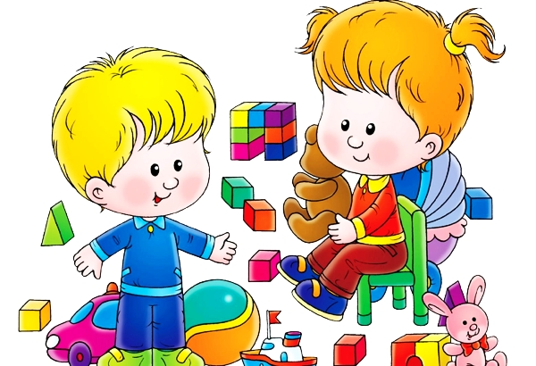

**«Дочки-матери»**

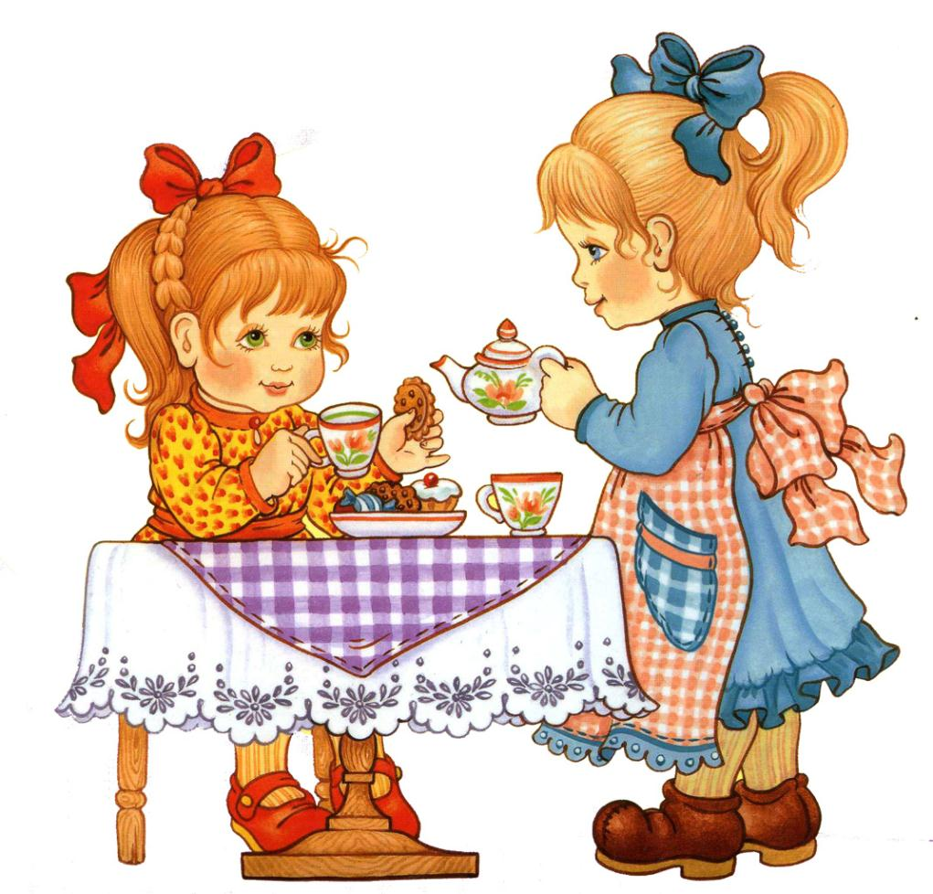  **Задачи** **:** Побуждать детей творчески воспроизводить в играх быт семьи. Совершенствовать умение самостоятельно создавать для задуманного сюжета игровую обстановку. Раскрывать нравственную сущность деятельности взрослых людей: ответственное отношение к своим обязанностям, взаимопомощь и коллективный характер труда.

**Ход игры:** Мама заботливо кормит, одевает, раздевает, укладывает спать дочку, стирает, убирает в комнате, гладит белье. Мама идет с дочкой в парикмахерскую, красиво причесывает ее, дома наряжает елочку, покупает в магазине еду, готовит вкусный обед. Приходит папас работы, садятся ужинать.

Приходят гости. Празднуют день рождения дочки или сына.

Папа – водитель на грузовой машине (или такси). Папа – строитель на стройке.

Дочка простыла и заболела. Мама повела ее к врачу, дома ставит горчичники, дает лекарства.

Мама повела дочку на прогулку, Катаются на автобусе, катаются на качелях в парке. Приехала в гости бабушка на день рождения. Празднуют Новый год.

Мама ведет дочку в кукольный театр, в цирк, в кино, в школу.

**Игровой материал:** предметы домашнего обихода, куклы

**«Поездка в лес за грибами»**

**Задачи:** Побуждение детей творчески воспроизводить в играх быт семьи. Совершенствование умения самостоя­тельно создавать для задуманного сюжета игровую об­становку.

**Ход игры:** Дети помогают собраться в поездку. Мама проверяет, как дети оделись. Папа ведёт машину, рулит, подаёт сигнал, устраняет неполадки, делает остановки, объявляет их. В лесу родители проверяют детей, знают ли они названия грибов и ягод, какие ядовитые, а какие съедобные.

**Предварительная работа:** Беседы о взаимоотношениях в семье. Куклы, игрушечная посуда, мебель, игровые атрибуты (передники, косынки), предметы-заместители. Чтение художественной литературы Рассматривание иллюстраций по теме. Изготовление атрибутов к игре.

**«Детский сад»** 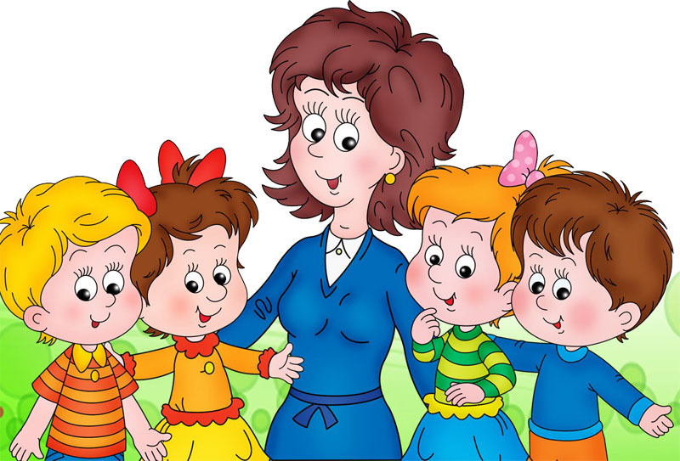

**Задачи:** Расширить и закрепить представления детей о содержании трудовых действий сотрудников детского сада.

**Ход игры:** Воспитатель принимает детей, беседует с родителями, проводит утреннюю зарядку, занятия, организует игры... Младший воспитатель следит за порядком в группе, оказывает помощь воспитателю в подготовке к занятиям, получает еду. Музыкальный руководитель проводит музыкальную деятельность. Врач осматривает детей, слушает, делает назначения. Медсестра взвешивает, измеряет детей, делает прививки, уколы, дает таблетки, проверяет чистоту групп, кухни. Повар готовит еду, выдает ее помощникам воспитателя.

**Игровые ситуации:** «Утренний прием», «Наши занятия», «На прогулке», «Музыкальные развлечения», «Мы спортсмены», «Осмотр врача», «Обед в д/саду» и др.

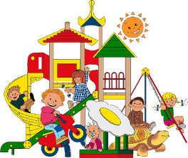**Предварительная работа:** Наблюдение за работой воспитателя, помощника воспитателя. Беседа с детьми о работе воспитателя, помощника воспитателя, повара, медсестры и др. работников д/сада. Экскурсия-осмотр музыкального (физкультурного) зала с последующей беседой о работе муз. руководителя (физ. рук.). Экскурсия-осмотр мед. кабинета, наблюдение за работой врача, беседы из личного опыта детей. Осмотр кухни, беседа о техническом оборудовании, облегчающем труд работников кухни. Игра-драматизация по стихотворению Н.Забилы «Ясочкин садик» с использованием игрушек. Составление детьми рассказов на тему «Мой самый лучший день в детском саду». Чтение рассказа Н. Артюховой «Компот» и беседа о труде дежурных. Показ с помощью Петрушки сценок на темы «Наша жизнь в детском саду», «Хороший и плохой поступок». Подбор и изготовление игрушек для ролей муз. работника, повара, помощника воспитателя, медсестры.

**Игровой материал:** тетрадь для записи детей, куклы, мебель, посуда кухонная и столовая, наборы для уборки, мед. инструменты, одежда для повара, врача, медсестры и др.

**«Больница»**

**Задачи:** Вызвать у детей интерес к профессиям врача, медсестры; воспитывать чуткое, внимательное отношение к больному, доброту, отзывчивость, культуру общения.

**Ход игры:** Больной поступает в приемный покой. Медсестра регистрирует его, проводит в палату. Врач осматривает больных, внимательно выслушивает их жалобы, задает вопросы, прослушивает фонендоскопом, измеряет давление, смотрит горло, делает назначение. Медсестра выдает лекарства больным, измеряет температуру, в процедурном кабинете делает уколы, перевязки, обрабатывает раны и т.д. Санитарка убирает в палате, меняет белье. Больных посещают родные, друзья.

**Предварительная работа:** Экскурсия в медицинский кабинет д/с. Наблюдение за работой врача (прослушивает фонендоскопом, смотрит горло, задает вопросы). Слушание сказки К. Чуковского «Доктор Айболит» в грамзаписи. Экскурсия к детской поликлинике. Чтение литературных произведений: Я. Забила «Ясочка простудилась», Э. Успенский «Играли в больницу», В.Маяковский «Кем быть?». Рассматривание медицинских инструментов (фонендоскоп, шпатель, термометр, тонометр, пинцет и др.) Беседа с детьми о работе врача, медсестры. Рассматривание иллюстраций о враче, мед. сестре. Лепка «Подарок для больной Ясочки». Изготовление с детьми атрибутов к игре с привлечением родителей (халаты, шапки, рецепты, мед. карточки, талоны и т.д.)

**Игровой материал:** халаты , шапки, карандаш и бумага для рецептов, фонендоскоп, тонометр, градусник, вата, бинт, пинцет, ножницы, губка, шприц, мази, таблетки, порошки и т.д.

**«Зоопарк»** 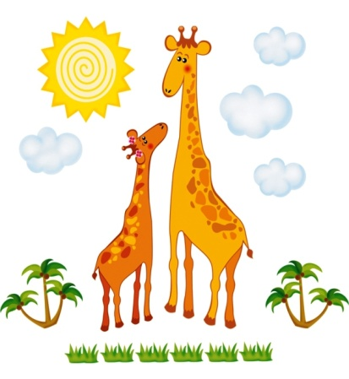

**Задачи:**Расширять знания детей о диких животных: воспитывать доброту, отзывчивость, чуткое, внимательное отношение к животным, культуру поведения в общественных местах.

**Игровые действия:** Строители строят зоопарк. Водитель привозит животных. Грузчики разгружают, ставят клетки с животными на место. Работники зоопарка ухаживают за животными (кормят, поят, убирают в клетках). Ветеринарный врач осматривает животных (измеряет температуру, прослушивает фонендоскопом), лечит больных. Кассир продает билеты. Экскурсовод проводит экскурсию, рассказывает о животных, говорит о мерах безопасности. Посетители покупают билеты, слушают экскурсовода, смотрят животных.

**Предварительная работа:** Чтение литературных произведений о животных. Рассматривание иллюстраций о диких животных. Слушание сказки К. Чуковского «Доктор Айболит» в аудизаписи. Рассматривание с детьми иллюстраций к сказке К. Чуковского «Доктор Айболит». Рассказы детей «Как мы ходили в зоопарк» Рассказ воспитателя о работе ветеринарного врача в зоопарке. Беседа с детьми о правилах безопасного поведения в зоопарке. Рисование «Что я видел в зоопарке». Коллективная лепка «Зоопарк» Изготовление с детьми атрибутов к игре. Конструирование из строительного материала зоопарка, клеток для животных. **Игровой материал:** крупный строительный материал, дикие животные (игрушки), посуда для кормления животных, инвентарь для уборки (ведра, метлы, совки), халаты, шапки, санитарная сумка (фонендоскоп, градусник, вата, бинт, пинцет, ножницы, шприц, мази, таблетки, порошки), касса, билеты, деньги.

**«Магазин»**

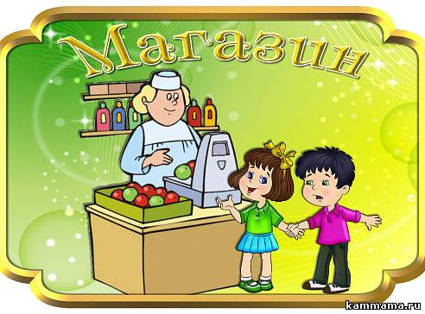**Задачи:** Вызвать у детей интерес к профессии продавца, формировать навыки культуры поведения в общественных местах, воспитывать дружеские взаимоотношения.

**Ход игры:** Водитель привозит на машине товар, грузчики разгружают, продавцы разлаживают товар на полках. Директор следит за порядком в магазине, заботится о том, чтобы в магазин во время завозился товар, звонит на базу, заказывает товар. Приходят покупатели. Продавцы предлагают товар, показывают, взвешивают. Покупатель оплачивает покупку в кассе, получает чек. Кассир получает деньги, пробивает чек, дает покупателю сдачу, чек. Уборщица убирает помещение.

**Игровые ситуации:** *«Овощной магазин», «Одежда», «Продукты», «Ткани», «Сувениры», «Книги», «Спорттовары», «Мебельный магазин», «Магазин игрушек», «Зоомагазин», «Головные уборы», «Цветочный магазин» , «Булочная»* и др.

**Предварительная работа:** Экскурсия в магазин. Наблюдение за разгрузкой товара в овощном магазине. Беседа с детьми о проведенных экскурсиях. Чтение литературных произведений: Б. Воронько «Сказка о необычных покупках» и др. Этическая беседа о поведении в общественных местах.

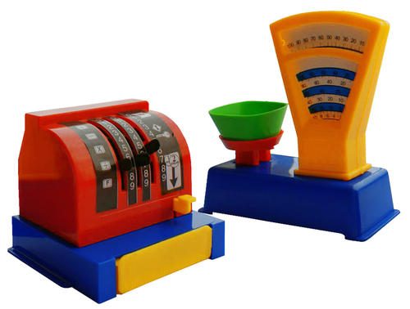Встреча детей с мамой, которая работает продавцом в магазине. Составление детьми рассказов на тему «Что мы умеем?»: «Как купить хлеб в булочной?», «Как перейти дорогу, чтобы попасть в магазин?», «Где продают тетради, карандаши?» и т.д. Изготовление с детьми атрибутов к игре (конфеты, деньги, кошельки, пластиковые карты, ценники и т.д.). Лепка ”Овощи-фрукты для магазина”. Дидактические игры: ”Кто больше назовёт предметов для магазинов:”Игрушки”,”Продукты”,”Одежда”.

**Игровой материал:** весы, касса, халаты, шапочки, сумки, кошельки, ценники, товары по отделам, машина для перевозки товаров, оборудование для уборки.

**«На выставке народного творчества» - «Ярмарка»**

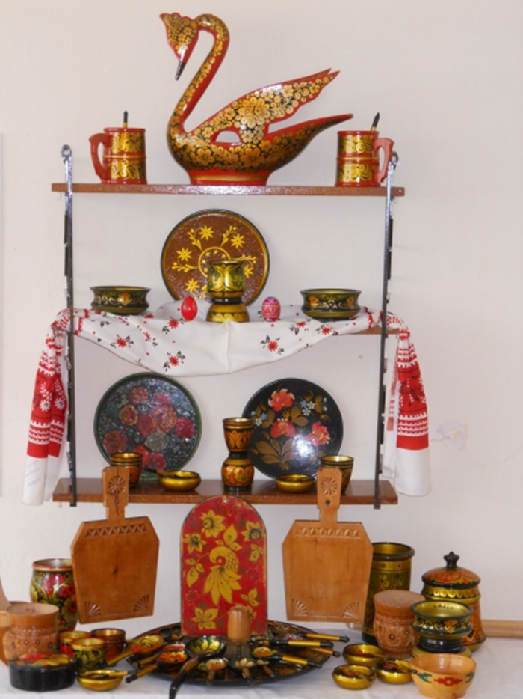 **Задачи:** Закреплять знания детей о разнообразии народного творчества, познакомить их с хохломой, гжелью, дымковской игрушкой, городецкой росписью, уметь назвать основные элементы этих видов промысла, воспитывать чувство прекрасного, желание продолжать традиции своего народа, расширить словарный запас детей: «хохломская роспись», «народное творчество», «народный промысел», «дымковская игрушка», «гжель», «городец», «завиток», «кудря» и т. д.

**Ход игры:** Воспитатель предлагает детям отправиться на выставку народного творчества. Автобус отправляется через 5 минут. Водитель уже ждет нас. Дети в кассе покупают билеты на автобус, а затем занимают места в автобусе. Чтобы не было скучно в пути, дети поют любимую песню. Наконец-то все на месте. Детей встречает экскурсовод и приглашает в зал хохломы. Дети рассматривают предметы, расписанные хохломой, вспоминают, где зародился этот промысел, какие основные элементы используются в хохломе, какой цвет краски применяется, какие предметы разрисовывают хохломой и т. д. В зале дымковской игрушки их встречает другой экскурсовод. Таким же образом дети посещают зал городецкой росписи и зал гжели. Можно вспомнить стихи, интересные моменты на занятиях при знакомстве с народным творчеством. Экскурсия закончилась, дети на автобусе отправляются домой. По дороге они делятся своими впечатлениями. **Предварительная работа:** Знакомство с народным творчеством. Коллективное рисование ”Дымковская слобода”. Лепка “Олешек”.

**Игровой материал:** автобус, сделанный из стульчиков, руль для водителя, касса, билеты на автобус, витрина с дымковскими игрушками, выставка предметов, расписанных хохломой, гжелью, городецкой росписью.

**«Швейное ателье»** 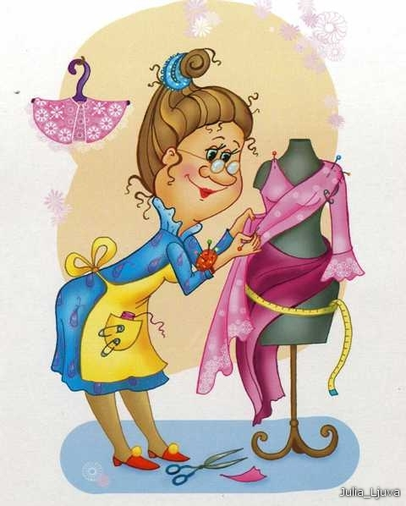

**Задачи:** Расширить и закрепить знания детей о работе в швейном ателье, формировать первоначальное представление о том, что на изготовление каждой вещи затрачивается много труда, укреплять навыки общественного поведения, благодарить за оказанную помощь и заботу, развивать и укреплять дружеские взаимоотношения между детьми.

**Игровые ситуации:** «*Салон шляп»*

**Ход игры:** Выбор фасона, советы, делают заказ, снятие мерок, раскладка выкроек и крой, примерка, пошив изделий, их отделка, вышивка, глажение, швея сдает готовую продукцию на склад, оплата заказа, получение заказа.

**Предварительная работа:** Встреча с работниками швейного ателье (родители), беседа. Чтение произведений: С. Михалков «Заяц портной», Викторов «Я для мамы платье шила», Гринберг «Олин фартук». Дидактическая игра «Что у тебя шерстяное?» Рассматривание образцов тканей. Беседа «Что из какой ткани можно сшить?» Изготовление альбома «Образцы тканей». Рассматривание журналов мод. Аппликация «Кукла в красивом платье». Ручной труд «Пришей пуговицу». Изготовление атрибутов для игры с привлечением родителей (витрина, гладильные доски, наборы тканей, пуговиц, ниток, лекала выкроек и др.)

**Игровой материал:** разнообразные ткани на витрине, наборы, содержащие нитки, иголки, пуговицы, наперстки, 2-3 швейные машины, ножницы, выкройки (лекала), сантиметровая лента, стол раскроя, утюги, гладильные доски, фартуки для швеи, журнал мод, трюмо, квитанции.

**«Салон красоты»**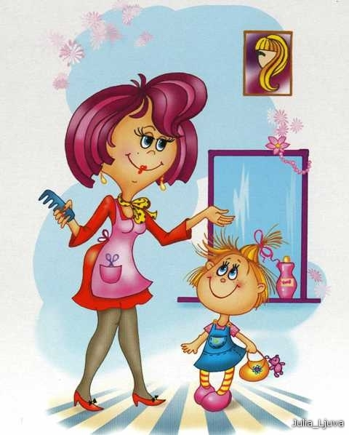

**Задачи:** Расширить и закрепить знания детей о работе в «Салоне красоты», вызвать желание выглядеть красиво, воспитывать культуру поведения в общественных местах, уважение, вежливое обращение к старшим и друг к другу.

**Ход игры:** Парикмахер моет волосы, причесывает, делает стрижки, красит волосы, бреет, освежает одеколоном. Мастер маникюра делает маникюр, покрывает ногти лаком, дает рекомендации по уходу за руками. Мастер косметического кабинета делает массаж лица, протирает лосьоном, смазывает кремом, красит глаза, губы и др. Кассир выбивает чеки. Уборщица подметает, меняет использованные полотенца, салфетки. Посетители вежливо здороваются с работниками салона, просят оказать услугу, советуются с мастерами, платят в кассу, благодарят за услуги.

**Предварительная работа:** Рассказы детей о том, что они делали в парикмахерской. Рассказ воспитателя о культуре поведения в общественных местах. Рассматривание альбома с образцами причесок. Рассматривание буклетов с образцами косметических средств. Дидактическая игра «Причешем куклу красиво». Дидактическая игра «Золушка собирается на бал». Прогулка к ближайшей парикмахерской. Изготовление атрибутов к игре с привлечением родителей (халаты, пелеринки, полотенца, салфетки и др.). Дидактическая игры ”Что мы видели, не скажем, а что делали - покажем”, ”Для чего эти предметы”.

**Игровой материал:** зеркало, набор расчесок, бритва, ножницы, машинка для стрижки волос, фен для сушки, лак для волос, одеколон, лак для ногтей, детская косметика, альбом с образцами причесок, краска для волос, халаты, пелеринки, полотенца, касса, чеки, деньги, швабра, ведро. **«Библиотека»** 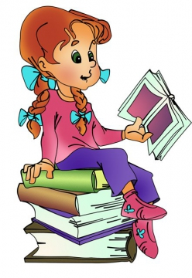

**Задачи:** Отображать в игре знания об окружающей жизни, показать социальную значимость библиотек; расширять представления о работниках библиотеки, закреплять правила поведения в общественном месте; знакомить с правилами пользования книгой; пробуждать интерес и любовь к книгам, воспитывать бережное к ним отношение.

**Ход игры:** Оформление формуляров читателей. Приём заявок библиотекарем. Работа с картотекой. Выдача книг. Читальный зал.

**Предварительная работа:** Экскурсия в библиотеку с последующей беседой. Чтение произведения С. Жупанина «Я – библиотекарь», открытие «Книжной мастерской» по ремонту книг. Выставка рисунков по мотивам прочитанных произведений.

**Игровой материал:** формуляры, книги, картотека.

**«Строительство»**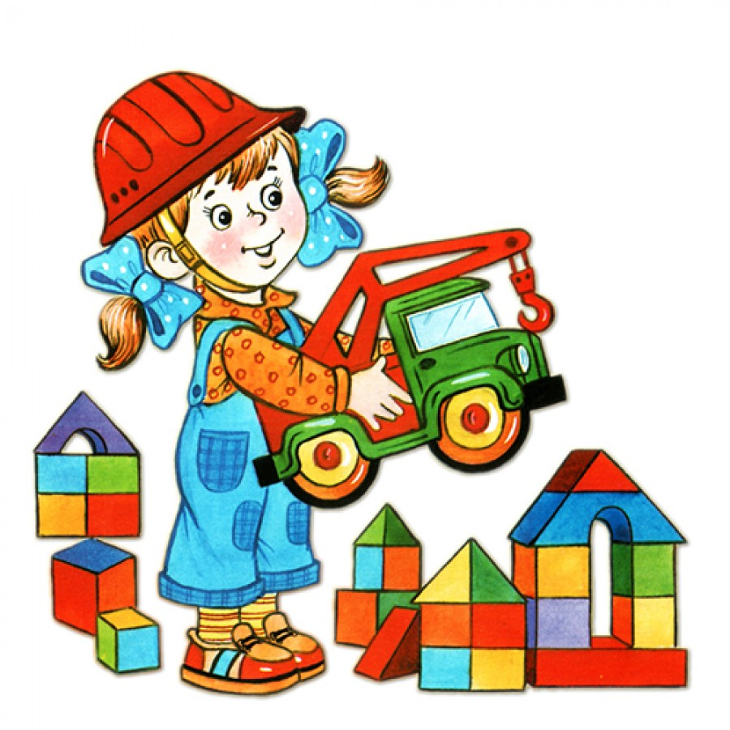

**Задачи:** Формировать конкретные представления о строительстве, его этапах; закреплять знания о рабочих профессиях; воспитывать уважение к труду строителей; формировать умение творчески развивать сюжет игры.

**Ход игры:** Выбор объекта строительства. Выбор строительного материала, способа его доставки на строительную площадку. Строительство. Дизайн постройки. Сдача объекта.

**Предварительная работа**. Чтение сказки «Теремок», произведений «Кто построил этот дом?» С. Баруздина, «Здесь будет город» А. Маркуши, «Как метро строили» Ф. Лева. Рассматривание картин, иллюстраций о строительстве и беседы по содержанию. Беседа о технике безопасности на стройке. Рисование на тему «Строительство дома». Изготовление атрибутов для игр.

**Игровой материал:** планы строительства, различные строительные материалы, униформа, каски, инструменты, строительная техника, образцы материалов, журналы по дизайну, предметы-заместители.

.

**«Путешествие на самолете»**  
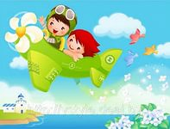 **Задачи:** Расширить знания детей о воздушных видах транспорта, о назначении самолета, о способах обслуживания самолета, научить видеть красоту земных пейзажей, воспитать уважение к профессии летчика, смелость, расширить словарный запас детей: «самолет», «летчик», «стюардесса», «полет».

**Ход игры:**  воспитатель предлагает детям совершить полет на самолете. Дети распределяют между собой роли Пилота, Стюардессы, Радиста, Диспетчера, Грузчика. Желающие приобретают билеты в кассе, предъявляют их Стюардессе и садятся в самолет. Грузчики занимаются погрузкой. Диспетчер объявляет вылет самолета. Во время полета Пассажиры рассматривают из иллюминатора (изображения на картинах) различные виды – моря, горы, реки, лес, тундру. Прилетают в заданный город. Гуляют по улицам, любуются достопримечательностями. По возвращении дети делятся своими впечатлениями. **Предварительная работа:** Наблюдение за самолётами в небе. Подвижная игра ”Самолёты”. Рисование ”Летят самолёты”.Аппликация”Самолёт”.

**Игровой материал:** самолет, построенный из строительного материала, штурвал, фуражка летчика, одежда для стюардессы, картинки с изображением морских просторов, горных вершин, пустынь, тайги, тундры.

**“ МЧС” - спасатели**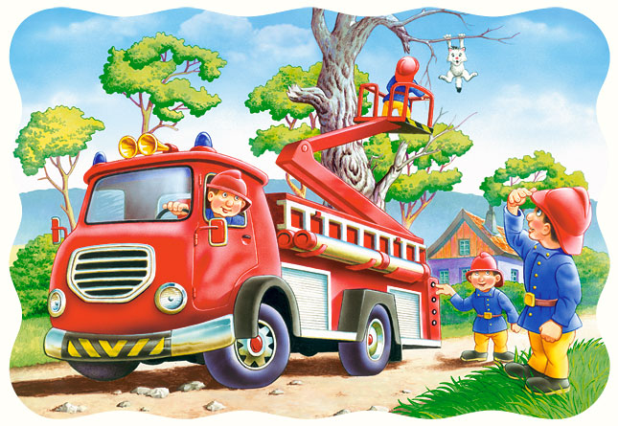

**Задачи:** Познакомить детей с трудной и почетной профессией спасателя, научить в случае необходимости действовать четко и слаженно.

**Ход игры:** Организовать спасательную экспедицию для оказания помощи пострадавшим; обогащать опыт детей – на месте «работы спасателей» приходится строить новые дома для жителей, спасать животных из—под завалов, тушить загоревшие здания, оказывать медицинскую помощь, кормить; даже показывать концерт для «пострадавших».

Поступил сигнал SOS; сообщение по телевизору; письмо из выловленной бутылки в море. Перед детьми ставится проблемная ситуация: больше не кому спасти людей и животных с далекого острова после пожара, землетрясения, извержения вулкана, наводнения и т.п.

1.Определение места нахождения острова на карте.

2. Определение пути до острова и вида транспорта, на котором можно добраться до нужного места.

3. Распределение ролей: спасатели, пожарные, врачи, строители, капитан, матросы и т.д.

4. Постройка «корабля» («самолета» и т.д.)

5. Сбор необходимых вещей.

6. Путь до острова.

7. Спасательные мероприятия:

-моряки ремонтируют «корабль»;

-пожарные тушат загоревшиеся здания; спасатели расчищают завалы;

-строители строят новые дома;

-врачи оказывают медицинскую помощь.

8. Возвращение домой.

**Игровой материал:** крупный строительный материал; костюмы (капитанская фуражка, воротники для матросов, экипировка для пожарных, белые шапочки для врачей, медицинские сумки); оборудование для больницы; продукты; одеяла; предметы-заменители.